挂服务器上跑需要修改的地方：
Main.py：1.路径 2.受试者列表 3.跑的任务
Config.py：4.Mode 5.模型参数
此外 需要加装几个python包：mne、pymatreader等（这几个包服务器上没有）

Main.py为主程序/程序入口。下面按照顺序说明Main.py中的代码
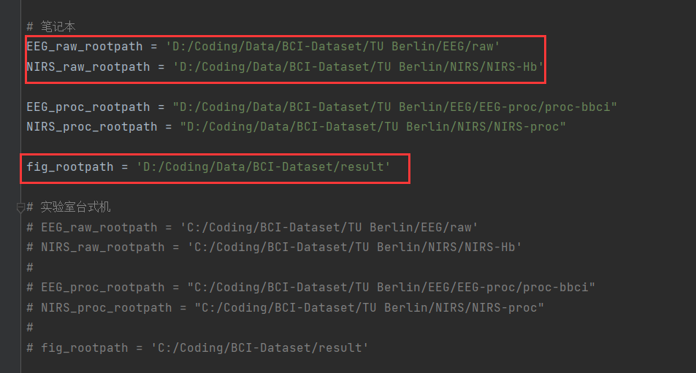
这部分是路径，您那边目前应该只会用到红色框选的这两个，其他不用管。EEG_raw_rootpath和NIRS_raw_rootpath是输入数据的路径（分别对应脑电和近红外两种模态数据），fig_rootpath是输出路径（输出都是图片形式）。跑之前要把这两个地方改为您的实际路径。

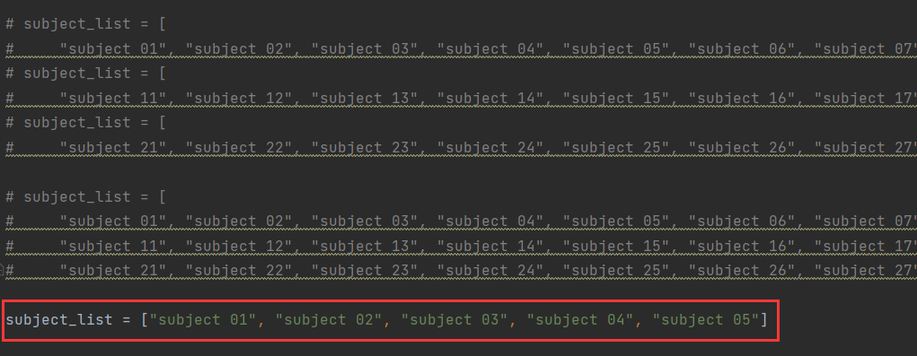
这部分是受试者，整个数据集共30个受试，现在网盘上我上传了10个受试者的数据（subject 01 - subject 10），后面优化模型您可以先用这10个人或者更少的数据跑，这样快些。跑的时候把这个subject_list这个变量设成需要的受试者就行。

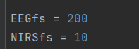
两种数据的采样频率，预处理的时候要用到

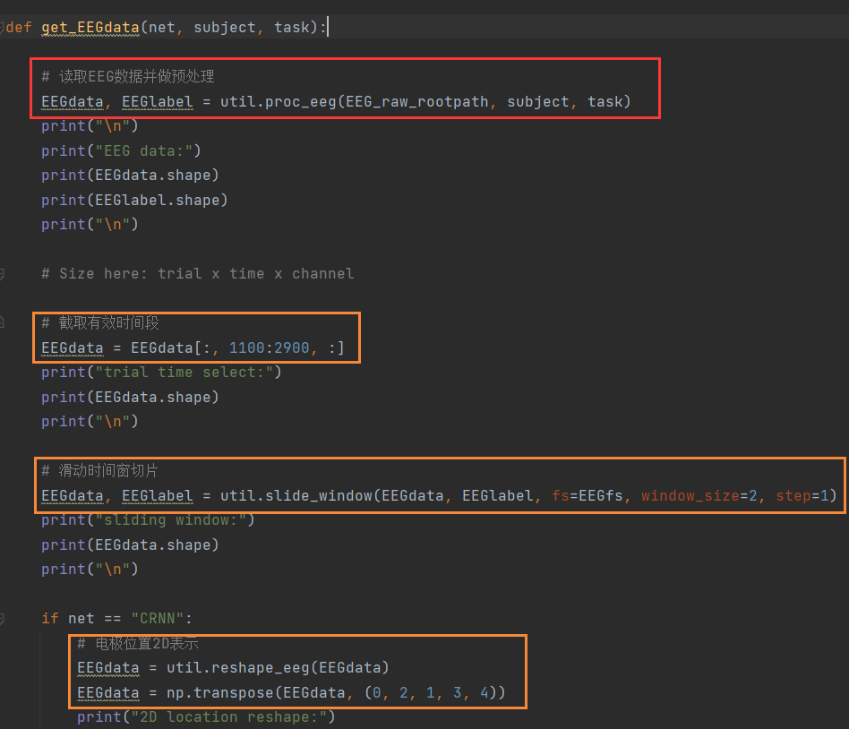
get_EEGdata：对数据做预处理。（get_NIRSdata与此类似）
红框部分是做一些针对生理信号的预处理。如滤波，分段，基线矫正等。这里面调用了专门做信号处理的mne库
橙框部分是对数据做一些形状上的调整，以适应网络的输入。如维度的数量，每一维的长度。
这部分内容在论文章节 2.3 脑电和近红外信号预处理 中有介绍。
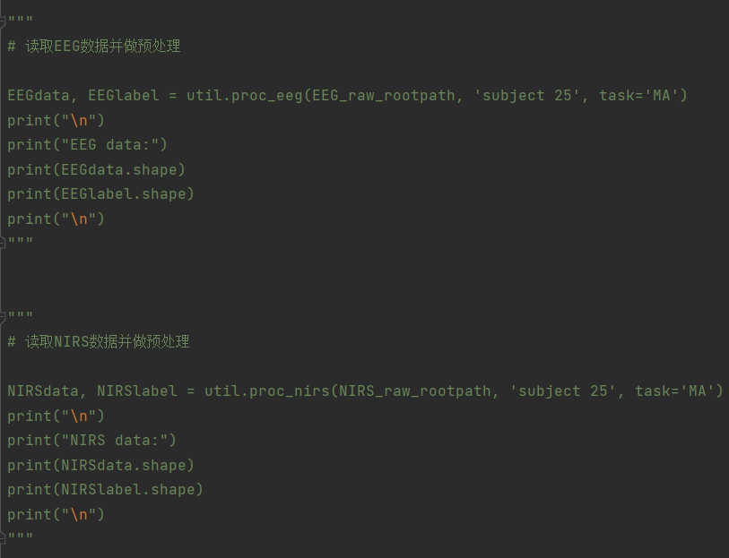
这部分不用管。这是之前为了看用mne库做预处理后的数据长啥样。

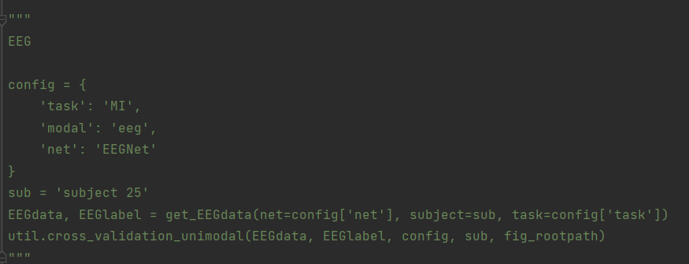
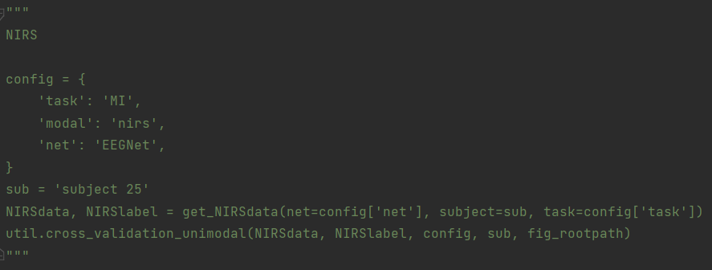
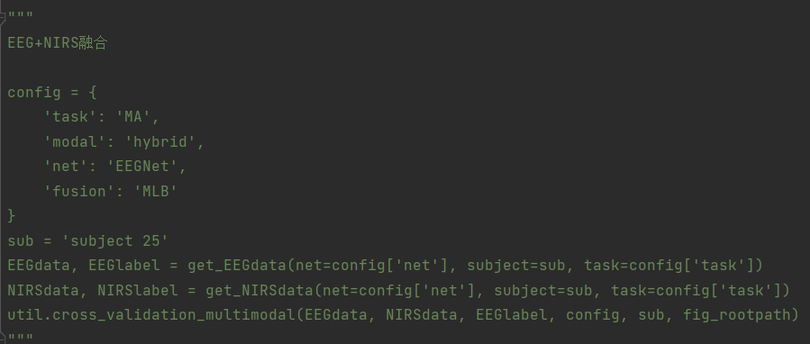
这三段，分别是单独用EEG，单独用NIRS，两种数据融合的代码。
config是配置。
其中task是任务，本论文针对两种不同的认知任务进行实验，分别是运动想象“MI”以及心算“MA”。在章节2.2 数据集介绍 中有提到。
modal表示模态，‘eeg’表示单独跑脑电数据，‘nirs’表示单独跑近红外数据，‘hybrid’表示两种数据融合
net表示特征提取的网络，有三种：‘EEGNet’，‘CRNN’，‘Transformer’
fusion表示特征融合部分的网络，也有三种：‘MLB’，‘LMF’，‘MuLT’
sub表示受试者，如果让程序跑多个受试者的数据，就写成下面这样的for形式：
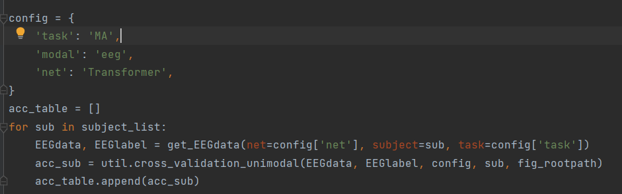

其他源文件说明：
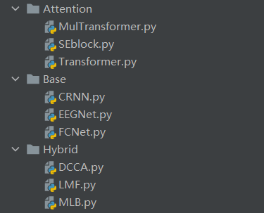
Attention，Base，Hybrid这3个文件夹下放的都是网络模型，其中，Seblock，FCNet，DCCA三个现在论文是没用到的，不用管（是之前的一些探索，测试，验证时用的），有用的是其余的6个。

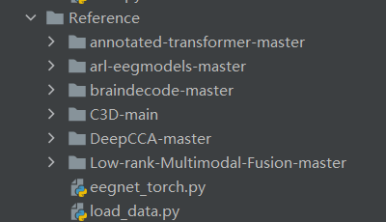
Reference文件夹下放的是我写模型的代码时参考别人的一些成熟代码，不用管
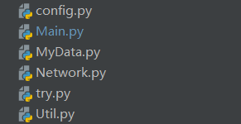
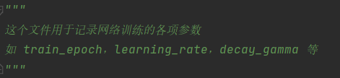
config.py里是模型的参数。包括训练参数和网络自身的参数。优化可从这里以及上面说的放网络模型代码的Attention，Base，Hybrid入手。

MyData.py定义了数据类，主要是为了匹配pytorch的数据输入器DataLoader
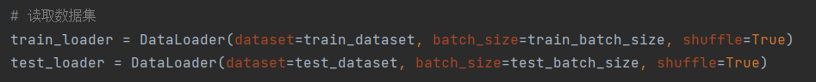

Network.py里定义了网络训练过程（Train_unimodal和Train_multimodal两个函数）。以及选择模型的choose_network函数，Main.py传进来的参数会在这里进行处理，控制跑哪个任务，哪个模型，单模态还是多模态等等。

Util.py里定义一些工具类函数。包括预处理，画图，交叉验证等等。

try.py有时候不太确定代码写法，自己测试用。不用管

